Polje raznolikosti: | 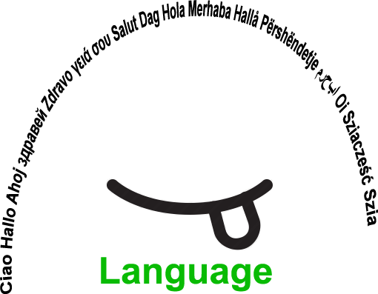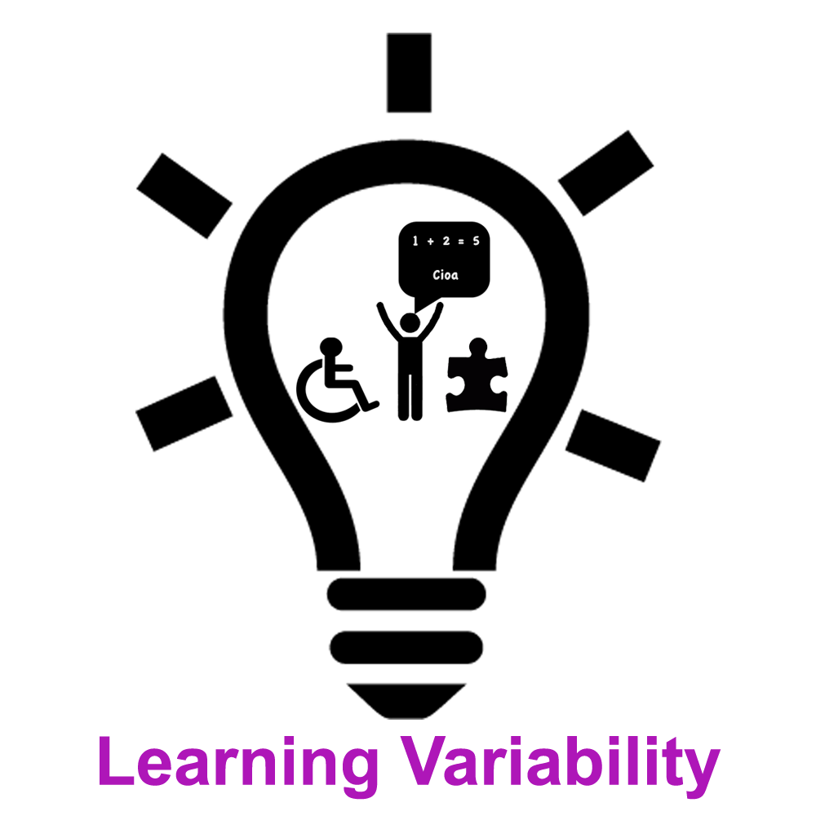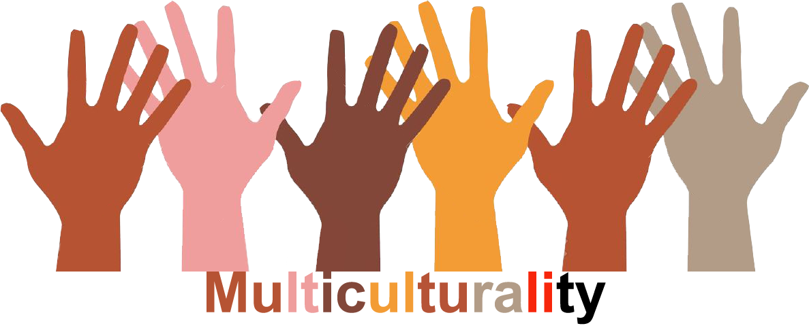 |  |  |  | Velikost skupine:  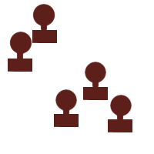
Naslov: | Človeško telo – preverjanje znanja
Vsebina: | Človeško telo – organski sistemi  Ustvarjanje predstavitev določenega pojma in priprava nalog za utrjevanje oz. preverjanje |  |  |  | Čas:
Cilji  (spretnosti/  kompetence) | Razvijati sposobnost samostojnega utrjevanja znanja  Razvijati sposobnost oblikovanja nalog za utrjevanje znanja  Razvijati sposobnost uporabe znanja v novih situacijah
Material | Papir, pisala, barvice, različni materiali …
Potek: | - Učenci dobijo na listkih napisane pojme povezane s človeškim telesom (dihala, prebavila, obtočila, izločala, živčevje, koža, možgani, pljuča, srce, želodec, tanko in debelo črevo …). Vsak učenec dobi en pojem.  - Naloga: vsak učenec pripravi predstavitev za svoj pojem in eno nalogo za sošolce. Predstavitve so lahko različne: slike, pantomime, klasična predstavitev (plakat …), model … Nastaja tudi nabor nalog.  - Učenci svoje pojme predstavijo ostalim učencem.  - Vsi učenci ponovijo snov ob nalogah, ki so jih pripravili sošolci.  + links
Spremembe
Komentarji
Faktorji uspešnosti | - Učenci lahko izberejo predstavite, ki jim je blizu. | Pasti |  | - Učenci bi si lahko izbrali prezahtevno nalogo oz. predstavite in je ne bi uspeli izpeljati. Tu je potreben učiteljev nasvet in usmerjanje.
Aktivnost je fleksibilna in se jo lahko prilagodi glede na lokalni kontekst. Prilagajajte glede na potrebe.
©
UDEL 21

